深 圳 大 学

实 验 报 告

课程名称： 数据库系统

实验序号： 实验1

实验名称： SQL的DDL语言和单表查询

学 号： 2022150083

姓 名： 江浩

实验完成日期： 2024年 10 月 15 日

一、实验目的：
- 了解DBMS系统的功能、软件组成；
2、掌握利用SQL语句定义、和简单操纵数据库的方法。

二、实验要求：
1、在课外安装相关软件并浏览软件自带的帮助文件和功能菜单，了解DBMS的功能、结构；
2、创建一个有两个关系表的数据库；（建议采用PostgreSQL）
3、数据库、关系表定义；
4、学习定义关系表的约束(主键、外键、自定义)；
5、了解SQL的数据定义功能；
6、了解SQL的操纵基本功能；
8、了解视图的概念；

三、实验设备：
计算机、数据库管理系统如PostgreSQL，pgAdmin4等软件。

- 实验内容
- 使用SQL DDL语句建立关系数据库模式，并用DML数据如下：
emp+(学号)
EMPNO | ENAME | JOB | MGR | HIREDATE | SAL | COMM | DEPTNO
7369 | SMITH | CLERK | 7902 | 17-Dec-90 | 13750 |  | 20
7499 | ALLEN | SALESMAN | 7698 | 20-FEB-89 | 19000 | 6400 | 30
7521 | WARD | SALESMAN | 7698 | 22-FEB-93 | 18500 | 4250 | 30
7566 | JONES | MANAGER | 7839 | 02-APR-89 | 26850 |  | 20
7654 | MARTIN | SALESMAN | 7698 | 28-SEP-97 | 15675 | 3500 | 30
7698 | BLAKE | MANAGER | 7839 | 01-MAY-90 | 24000 |  | 30
7782 | CLARK | MANAGER | 7839 | 09-JUN-88 | 27500 |  | 10
7788 | SCOTT | ANALYST | 7566 | 19-APR-87 | 19500 |  | 20
7839 | KING | PRESIDENT |  | 17-NOV-83 | 82500 |  | 10
7844 | TURNER | SALESMAN | 7698 | 08-SEP-92 | 18500 | 6250 | 30
7876 | ADAMS | CLERK | 7788 | 23-MAY-96 | 11900 |  | 20
7900 | JAMES | CLERK | 7698 | 03-DEC-95 | 12500 |  | 30
7902 | FORD | ANALYST | 7566 | 03-DEC-91 | 21500 |  | 20
7934 | MILLER | CLERK | 7782 | 23-JAN-95 | 13250 |  | 10
3258 | GREEN | SALESMAN | 4422 | 24-Jul-95 | 18500 | 2750 | 50
4422 | STEVENS | MANAGER | 7839 | 14-Jan-94 | 24750 |  | 50
6548 | BARNES | CLERK | 4422 | 16-Jan-95 | 11950 |  | 50

dept+(学号):
DEPTNO | DNAME | LOC
10 | ACCOUNTING | LONDON
20 | RESEARCH | PRESTON
30 | SALES | LIVERPOOL
40 | OPERATIONS | STAFFORD
50 | MARKETING | LUTON

以下为学生实验填写部分：
1．参考课件约束方式，创建emp和dept的DDL语句 （要有语句和运行结果截屏）
1. 创建 DEPT2022150083 表的 DDL 语句：
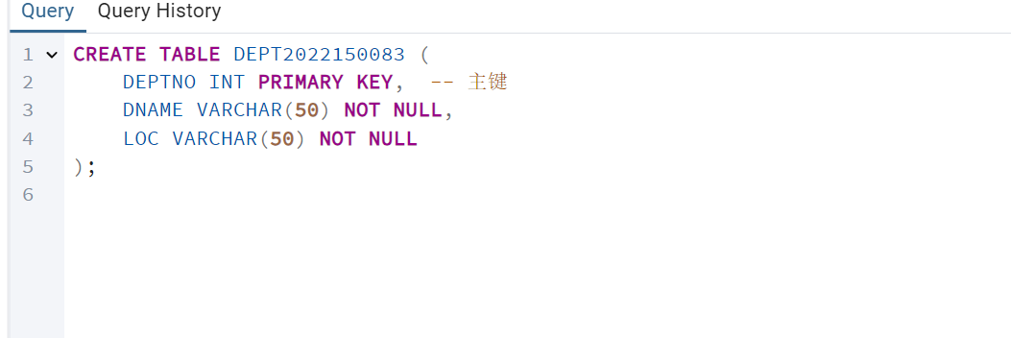
运行结果如下：
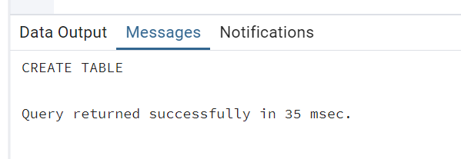

2. 创建 EMP2022150083 表的 DDL 语句：
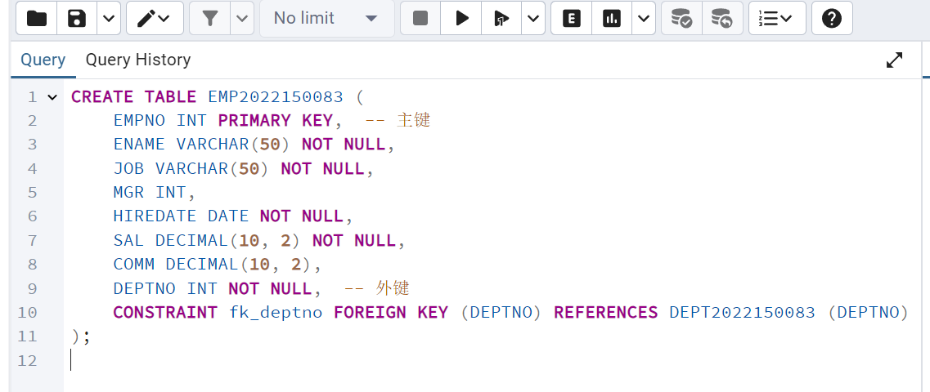
运行结果如图：
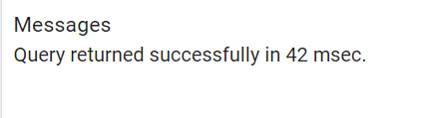
刷新后得到我刚才创建的两个表：
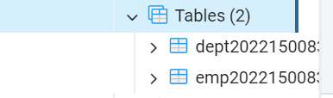
这时的两个表格中还没有数据。
完整性约束如下：
- DEPTNO 是 EMP2022150083 表中的外键，引用 DEPT2022150083 表的 DEPTNO。
- EMPNO 是 EMP2022150083 表的主键，DEPTNO 是 DEPT2022150083 表的主键。

2．插入emp和dept数据的DML语句 （要有语句和运行结果截屏）
1. 向 DEPT2022150083 表中插入数据的 DML 语句：
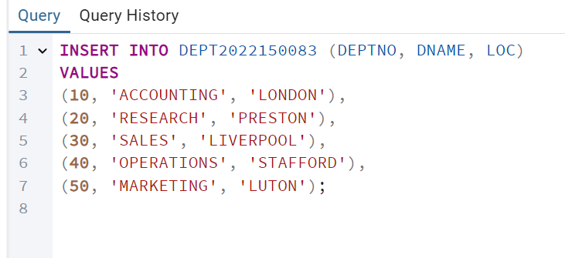
运行结果如图：
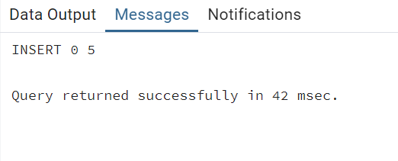
执行查询语句：
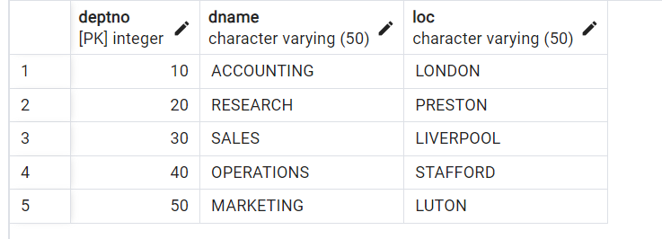
2. 向 EMP2022150083 表中插入数据的 DML 语句：
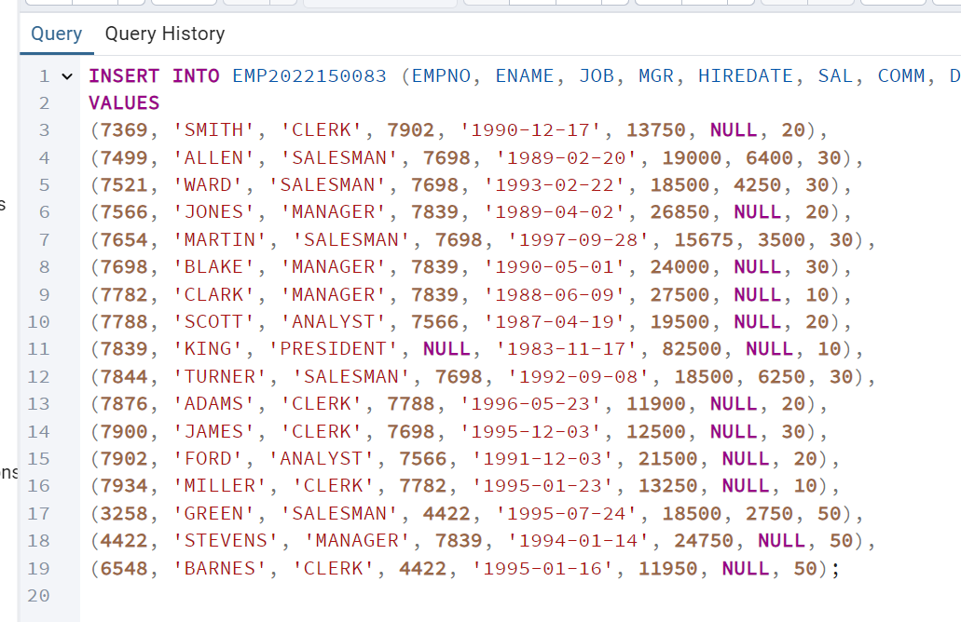
运行结果如图：
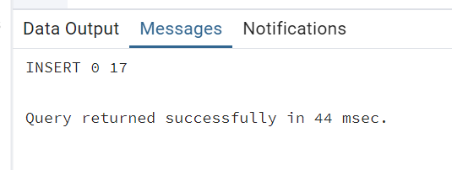
执行查询语句：
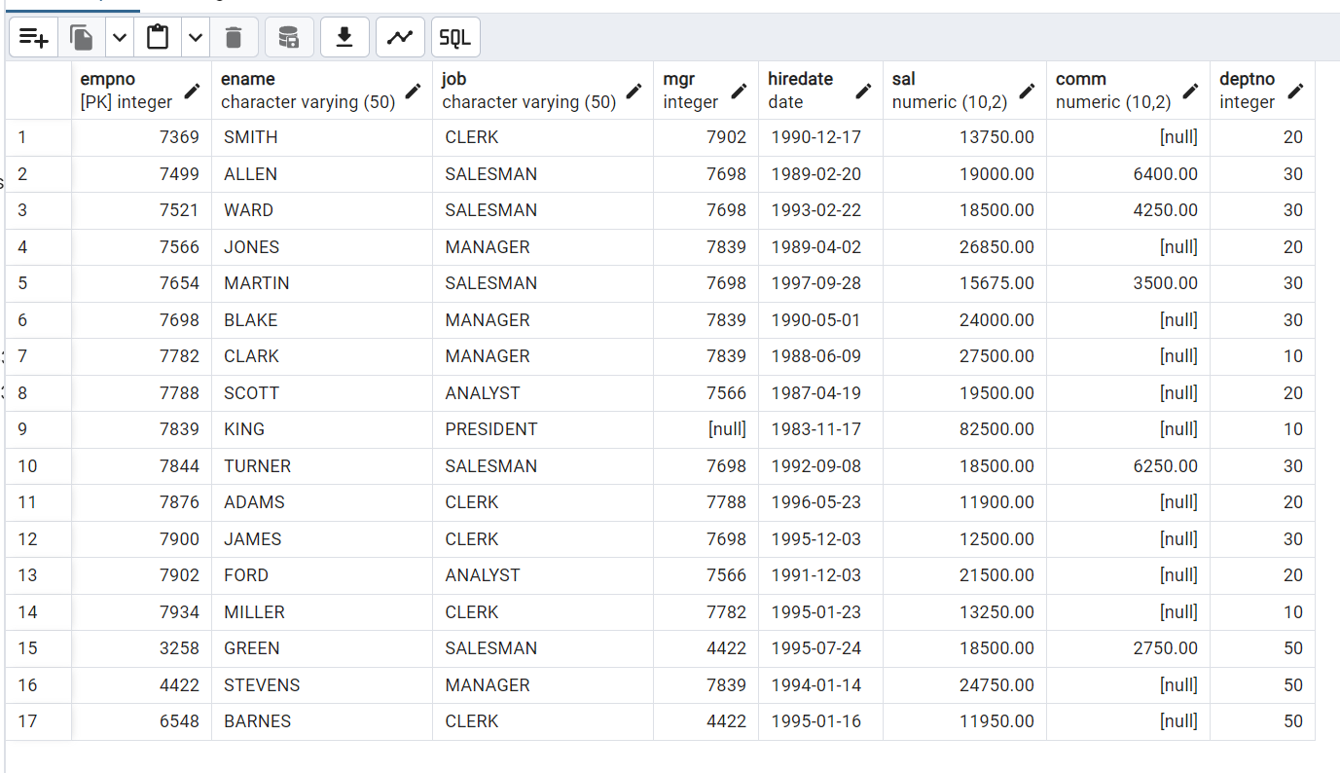
3. 确定关系表的主键、外键
- EMP2022150083 表：
  - 主键：EMPNO
  - 外键：DEPTNO 引用 DEPT2022150083 表的 DEPTNO
- DEPT2022150083 表：
  - 主键：DEPTNO

3．完成实验指导书的EX1and EX2.（要有题目语句和运行结果截屏）
EX1: 5、7、11、18、20*、21（*为较难）
5. List all the jobs in the EMP table eliminating duplicates.
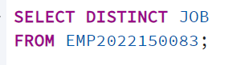
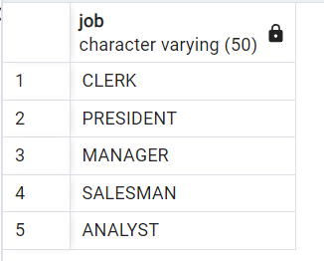
7. What is the name, job title and employee number of the person in department 20 who earns more than £25000?
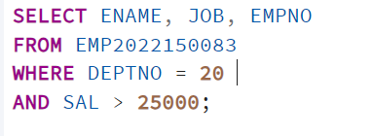
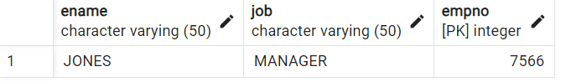
11. Find all the employees who earn between £15,000 and £20,000.
Show the employee name, department and salary.
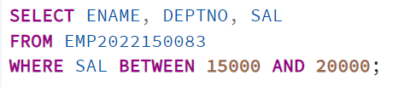
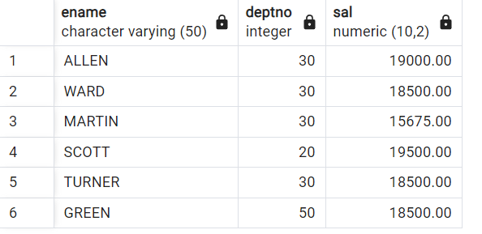
18. List all salesmen in descending order by commission divided by their salary.
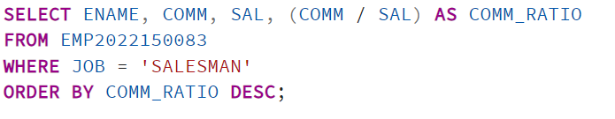
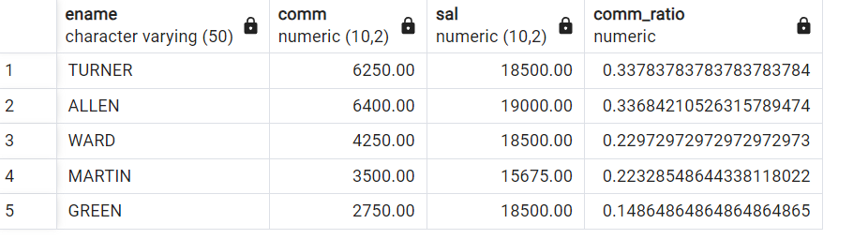
20*. Find the names, jobs, salaries and commissions of all employees who do not have managers.
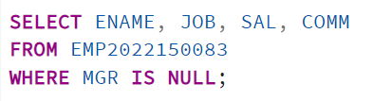
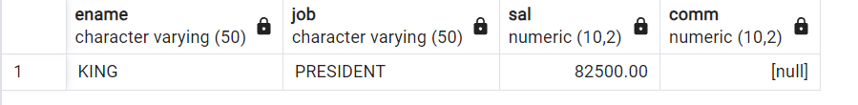
21. Find all the salesmen in department 30 who have a salary greater than or equal to £18000.
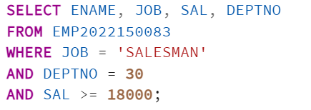
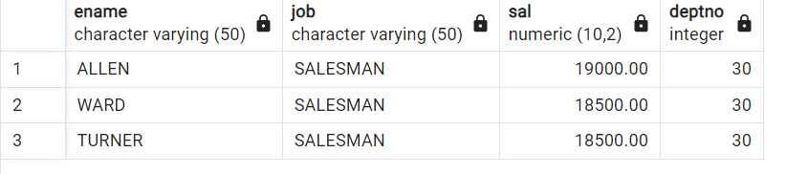

EX2: 1、3、5*、6
1. Find the name and salary of employees in Luton.
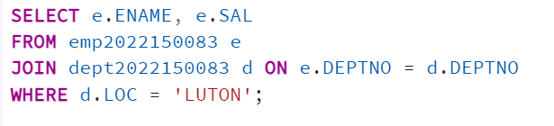
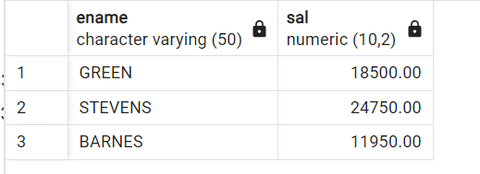
3. List the names of all salesmen who work in SALES
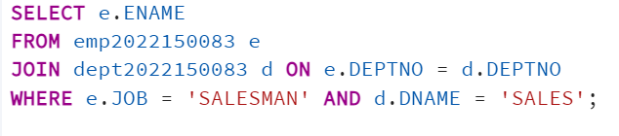
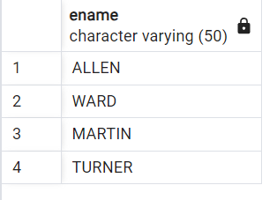
5*. For each employee whose salary exceeds his manager's salary, list the employee's name and salary and the manager's name and salary.
6. List the employees who have BLAKE as their manager.
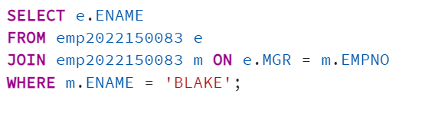
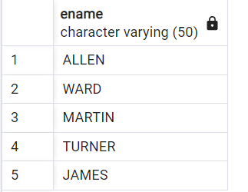
五.实验心得
通过本次SQL实验，我对数据库的查询和范围约束代码使用的更加熟练了。

六.诚信承诺
本人郑重承诺在SQL实验的实施的过程中不发生任何不诚信现象，一切不诚信所导致的后果均由本人承担。

签名（手签，不得打印）： 江浩

指导教师批阅意见：

成绩评定：

指导教师签字：
年 月 日

备注：

